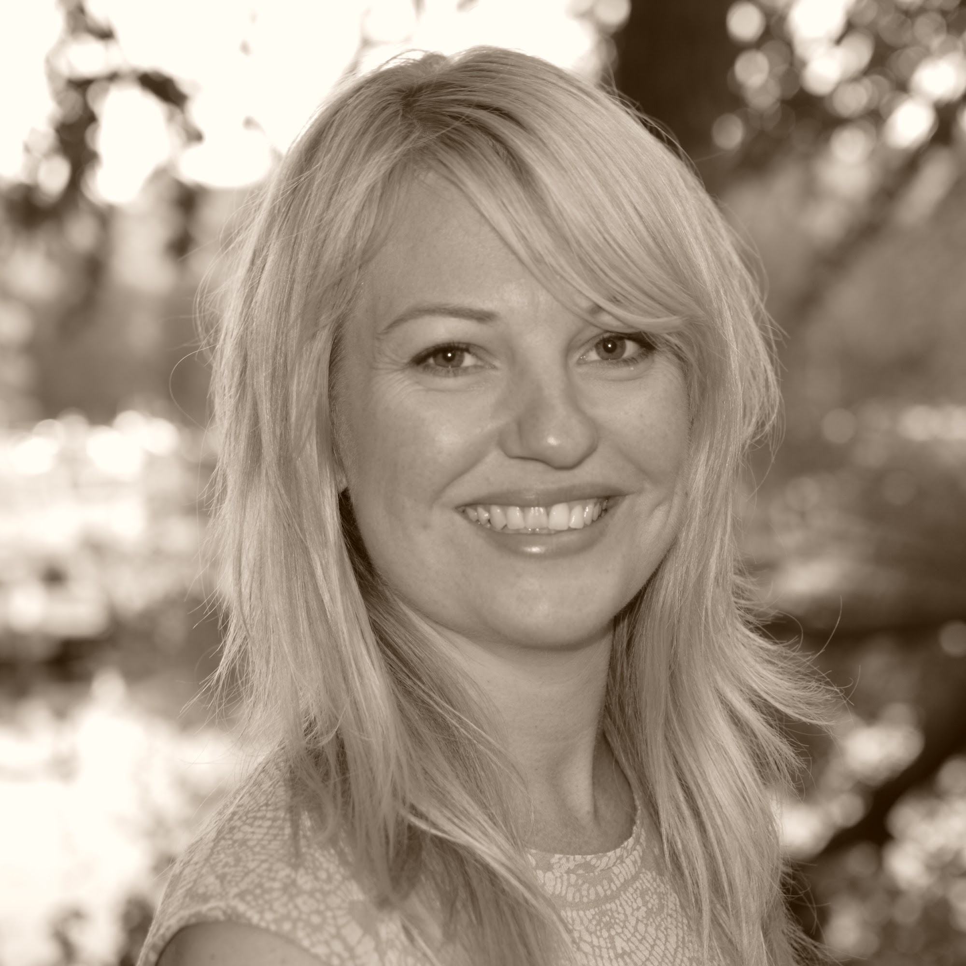
CV
Catrin Söderdahl
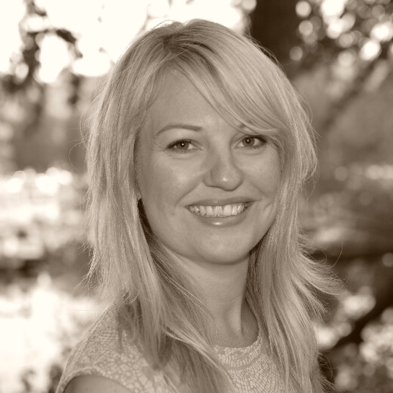
Personnummer: 790707
Mobil: + 46 722 36 26 73
Mail: catrin@absolutelygorgeousbcn.com
Nationalitet: Svensk

- Talar flytande Svenska, Engelska och Spanska
- Internationell erfarenhet, har arbetat i Sverige, Södra Spanien, Australien och Barcelona
- Har varit mentor åt Cherie Blair Fondation for women (http://www.cherieblairfoundation.org/mentoring-draft)
- Positiv och samarbetsvillig
- Älskar utmaningar

ARBETSLIVSERFARENHETER :
- 2007-nu Egen företagare i Stockholm och Barcelona,frilans hår och makeup artist, specialiserad på bröllop.
(http://absolutelygorgeousbcn.com/)
- 1a Februari 2013-nu timanställd på salong Hairstars
- 2011-2013 Hyrde stol på salong “Pinups and Pimps” i Barcelona. (http://www.facebook.com/pinupsandpimps)
- 2006-2011 Anställd Frisör/Make up artist, Anthony Llobet hairsalon, Barcelona.
(http://anthonyllobet.com/)
- 2004-2005 Anställd frisör, Levon Hair Design, Sydney.
- 2001-2003 Anställd frisör, salong Margaretha, Torrevieja.
- 1999-2001 Hyrde stol som frisör, Hairstars, Stockholm
UTBILDNING:
- 2007 Make up utbildning, Stick Art Studio, Barcelona
- 1996-1999 Frisör programmet, Nacka Gymnasium

